السيرة الذاتية والعلمية
المعلومات الشخصية

الاسم الكامل | المدرس المساعد وسام نوري عبد الحسين | 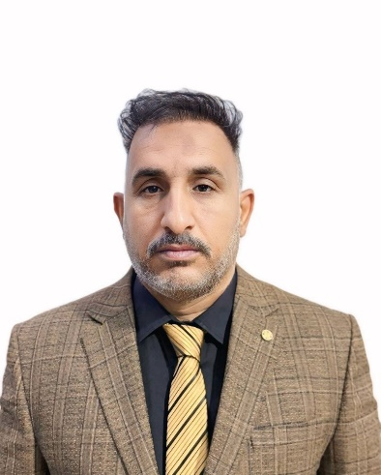
الاختصاص العام والدقيق | محاسبة – التخصص الدقيق مالية وتدقيق
مكان العمل الحالي | كلية شط العرب الجامعة – مقرر قسم ادارة الاعمال
الخدمة الجامعية | اقل من سنة في كلية شط العرب
email | personal mail  Wissam.Noory@sa-uc.edu.iq
رقم النقال | 07726666460
اللقب العلمي | مدرس مساعد
التميز العلمي

السيرة العلمية
الشهادات العلمية | - ماجستير في المحاسبة سنة 2021 من جامعة كربلاء |كلية الادارة والاقتصاد  - بكالوريوس محاسبة –كلية شط العرب الجامعة
الوظائف التي شغلتها سابقا | متقاعد من وزارة الداخلية
الاهتمامات العلمية | محاسبة مالية- محاسبة متوسطة - محاسبة تكاليف- مبادى محاسبية.
الخبرة في البرمجيات | التعليم الالكتروني وبرامجياته الشهيرة ( زوم – كوكل كلاس روم- يوتيوب - والباور بوينت)
الاشراف على طلبة الدراسات العليا | لا توجد
البحوث المنشورة | ا (2 )بحث في مجلات العراقية
اللجان العلمية | لا توجد
لجان التطوير في القسم والكلية | لا توجد
التدريب | لا توجد
المؤتمرات العلمية | لا توجد
خدمة المجتمع | لا توجد
المساهمات العلمية في تطوير الاقتصاد العراقي | لا توجد
كتب الشكر | لا توجد

